Social and Political Science Faculty, Universitas Muhammadiyah Ponorogo.


p-ISSN 2338-5162 / e-ISSN 2338-5162

Kemampuan Desa Tangguh Bencana Dalam Mitigasi Bencana Tanah Longsor Di Desa Sirongge Kecamatan Pandanarum Kabupaten Banjarnegara Tahun 2020

Yoga Adit Budi Pratama ^{a,1,*}, Sakir ^{b,2}

Universitas Muhammadiyah Yogyakarta, Jl.. Brawijaya, Geblagan, Tamantirto, Kecamatan Kasihan, Kabupaten Bantul, Daerah Istimewah Yogyakarta.
1 aditbudipratama1@gmail.com*; ² mas.sakir@fisipol.umy.ac.id

ART ICLE INFO  INF O ART IKE L | ABST RAK
Article history Submited Revised Accepted Riwayat Artikel Mengirim Penelaahan Diterima | Penelitian ini bertujuan untuk mengetahui bagaimana kemampuan desa tangguh bencana dalam melakukan mitigasi bencana tanah longsor berbasis Desa Tangguh Bencana di Desa Sirongge, Kecamatan Pandanarum, Kabupaten Banjarnegara, Dengan menggunakan metode kualitatif melalui wawancara kepada pemerintah Desa Sirongge dan pengurus Desa Tangguh Bencana sirongge, peneliti menemukan bahwa kegiatan mitigasi bencana tanah longsor di Desa Sirongge berjalan dengan baik pada tahun 2020, terutama pada mitigasi non struktural, kegiatan-kegiatan tersebut dilaksanakan dengan kerjasama antara pemerintah desa, relawan Desa Tangguh Bencana, dan masyarakat melalui koordinasi dari BPBD Kabupaten Banjarnegara, masyarakat juga berperan aktif dalam melakukan kegiatan-kegiatan yang bersifat swadaya atau gotong-royong, karena hal tersebut melelui program desa tangguh bencana Desa Sirongge mampu menghadapi serta mengurangi resiko bencana tanah longsor, saran dalam penelitian ini meliputi, Pemerintah desa terus mencari inovasi baru sebagai sarana mitigasi bencana tanah longsor Desa Sirongge, masyarakat perlu meningkatkan kesadaran akan adanya program Desa Tangguh Bencana Di Desa Sirongge, pemerintah Desa memberikan papan pemberian informasi berupa poster tata cara mitigasi bencana tanah longsor.  This is an open access article under the CC–BY-NC-SA license. Akses artikel terbuka dengan model CC–BY-NC-SA sebagai lisensinya.  
KataKunci
Mitigasi Bencana
Tanah Longsor
Desa Tangguh bencana

- Pendahuluan
Penelitian ini untuk mengetahui bagaimana mitigasi bencana alam berupa tanah longsor berupa kebijakan Desa Tangguh Bencana yang dilaksanakan di Desa Sirongge Kecamatan Pandanarum.Menurut UU Nomor 24 Tahun 2007, bencana adalah peristiwa atau rangkaian peristiwa yang mengancam dan mengganggu kehidupan dan penghidupan masyarakat yang disebabkan, baik oleh faktor alam dan atau faktor non alam maupun faktor manusia sehingga mengakibatkan timbulnya korban jiwa manusia, kerusakan lingkungan, kerugian harta benda, dan dampak psikologis bencana terjadi karena adanya ancaman dan kerentanan tanpa ada kapasitas masyarakat untuk menanggulanginya.
Menurut BNPB UU No 24 tahun 2007 menjelaskan bahwa perencanaan penanggulangan bencana meliputi, pengkajian dan pengenalan ancaman bencana, pemahaman tentang kerentanan masyarakat, analisis kemungkinan dampak bencana, pilihan tindakan pengurangan resiko bencana, penentuan mekanisme kesiapan dan Penanggulangan dampak bencana dan alokasi kewenangan, tugas dan sumberdaya yang ada.
Selanjutnya, Peraturan Kepala Badan Nasional Penanggulangan Bencana (Perka BNPB) Nomor 11 Tahun 2014 tentang peran serta masyarakat dalam penanggulangan bencana, yang menegaskan pentingnya peran serta masyarakat dalam penyelenggaraan sistem penanggulangan bencana, mulai dari tahap pra- bencana, tanggap darurat, pemulihan awal dan pasca-bencana, yang dapat dilakukan secara mandiri atau bekerjasama, dan mengutamakan pengaruh utama pengurangan risiko bencana.
Beberapa kebijakan pengurangan risiko bencana berbasis komunitas yang telah dilakukan oleh Pemerintah selama ini, diantaranya adalah melalui Keluarga Tanggap Bencana (KATANA), Desa Tangguh Bencana (Destana), Kampung Siaga Bencana (KSB), Pengurangan Risiko Bencana Berbasis Komunitas (PRBBK), Taruna Siaga Bencana (Tagana), yang telah diimplementasikan di berbagai daerah, terutama daerah-daerah yang dikategorikan rawan dan pasca bencana (Hadi, 2020).
Badan Nasional Penanggulangan Bencana menyebutkan bahwa provinsi Jawa Tengah merupakan provinsi yang paling banyak di landa bencana alam sejak tahun 2016 sampai dengan 2020 yaitu mencapai 3693 kejadian kasus bencana, kedua yaitu di provinsi Jawa timur yaitu sebanyak 2319 kejadian bencana, ketiga pada provinsi aceh yaitu sebanyak 776 kejadian bencana dan yang terakhir yaitu di provinsi sulawesi selatan sebanyak 498 kejadian bencana. Badan Nasional Penanggulangan Bencana juga menyebutkan bahwa jawa tengah merupakan daerah yang berpotensi terjadinya bencana. Tercatat sejak tahun 2016 sampai dengan 2020 terdapat 1.373 kejadian tanah longsor berdasarkan tebel di bawah ini:
Grafik 1. Kejadian Bencana Tanah Longsor
Provinsi Jawa Tengah 2016-2020

Sumber:Badan Nasional Penanggulangan Bencana, 2021.
Data di atas menunjukkan secara keseluruhan Jawa Tengah memiliki tingkat potensi longsor rendah hingga agak tinggi. Kabupaten yang paling rawan adalah Banjarnegara karena wilayah tersebut di dominasi oleh kemiringan lereng yang miring hingga agak curam dan memiliki jenis tanah Latosol dan Inceptisol yang rentan akan erosi tanah. Berdasarkan kajian yang dilakukan oleh kepala BPBD Kabupaten Banjarnegara 2020, Banjarnegara mempunyai 266 desa dan 12 kelurahan terdapat 199 Desa yang merupakan daerah rawan longsor dan telah terjadi 163 kasus kejadian tanah longsor 2020. Berdasarkan permasalahan yang telah dikemukakan, maka tujuan dari penelitian ini adalah untuk mengetahui tingkat kerentanan tanah longsor di Kabupaten Banjarnegara.
Dalam hal ini peneliti memilih lokasi di Desa Sirongge Kecamatan Pandanarum, karena lokasi ini termasuk dalam wilayah yang berkategori sangat rentan berdasarkan peta geologi Desa Sirongge karena di desa sirongge merupakan desa yang berada di lereng curam dan terdapat 2 titik lokasi pergerakan tanah yang berada di tengah-tengah pemukiman (Pusat Volkanologi dan Mitigasi Bencana 2018), BPBD kabupaten banjarnegara, pada saat ini terbentuk DESTANA (Desa Tangguh Bencana) di Desa Sirongge Kecamatan Pandanarum melalui Anggaran Pendapatan Daerah (APBD), dengan adanya DESTANA (Desa Tangguh Bencana) ini, diharapkan dapat meminimalisir jumlah korban jiwa dengan mengedepankan upaya mitigasi bencana tanah longsor berbasis Desa Tangguh Bencana di Kecamatan Pandanarum teruama di Desa Sirongge (BPBD Banjarnegara 2020).
Desa Sirongge merupakan Desa pertama dalam pembentukan DESTANA di Banjarnegara. sehingga dapat dikatakan menjadi pelopor pembentukan DESTANA (Dinkominfo, 2018) dan sudah menjalankan serangkaian upaya terstruktur seperti, melapor ke Pemerintah Daerah, Aparat Setempat atau BPBD Banjarnegara ketika terjadi retakan tanah atau pergerakan tanah, pemasangan Early Warning System (EWS), dan melakukan sosialisasi tentang mitigasi bencana tanah longsor yang dilakukan dari kerjasama antara BPBD Banjarnegara dengan perangkat Desa Sirongge terutama dengan pihak DESTANA Desa Sirongge dalam menghadapi tanah longsor .
Urgensi penelitian ini mengidentifikasi dalam menangani masalah yang timbul akibat dari bencana tanah longsor di Desa sirongge dengan menggunakan teori non struktural yaitu berupa pengelolaan tata ruang dan pelatihan guna meningkatkan kapasitas masyarakat, melalui pengetahuan dan sikap perencanaan kedaruratan dan mobilisasi sumberdaya. Pada penelitian ini upaya mitigasi bencana tanah longsor tidak hanya menjadi tanggung jawab pemerintah atau BPBD akan tetapi tanggung jawab bersama maka dari itu pemerintah bekerjasama dengan DESTANA (Desa Tangguh Bencana) dalam melakukan mitigasi bencana di Desa Sirongge.
- METODE
Metode penelitian yang digunakan adalah metode kualitatif merupakan suatu metode penelitian yang menggambarkan semua data pebelitian dalam bentuk deskriptif untuk menjelaskan hasil dari pemelitian (Alhamdi at.,al, 2020). Teknik Pengumpulan Data Dalam penelitian ini berupa data primer yaitu teknik wawancara untuk mengetahui lebih mendalam tentang permasalahan yang akan diteliti melalui keterangan nasarumber (Alhamdi et.,al 2020). Penelitian ini dilakukan di Desa Sirongge Kecamatan Pandanarum Kabupaten Banjarnegara lokasi ini dipilih sebagai objek penelitian karena di Desa sirongge memiliki cara mitigasi berbasis DESTANA yang bekerja sama dengan BPBD untuk mengatasi masalah mitigasi bencana tanah longsor, tidak hanya mengandalkan pemerintah akan tetapi juga menggunakan kearifan lokal seperti gotong royang bersama masyarakat dalam memitigasi bencana tanah longsor.
Narasumber yang akan dituju adalah Junaedi selaku kasi pencegahan BPBD Kabupaten Banjarnegara, Kahono selaku kepala desa Sirongge, Mardianto selaku sekertaris desa Sirongge, Subur dan Dirto selaku pengurus relawan DESTANA Desa Sirongge dan menggunakan data sekunder berupa penelitian terdahulu dan data-data pendukung dari data primer yaitu berupa dokumentasi berupa foto-foto yang diperoleh dari lapangan. Peneliti akan memberikan penjelasan tentang kemampuan mitigasi bencana tanah longsor berbasis Desa Tangguh Bencana untuk mengurangi risiko yang akan terjadi ketika terjadi bencana tanah longsor, dalam hal ini peneliti menggunakan dasar dari teori (Rahman,2015) terkait mitigasi non struktural meliputi:
- Pemberian informasi, adalah bentuk edukasi pemahaman kebencanaan masrakat melalui media perantara.
- Sosialisasi, bentuk edukasi pemahaman masyarakat tentang kebencanaan secara langsung.
- Simulasi dan Pelatihan kebencanaan, terkait simulasi bencana atau kegiatan tingkat lanjut dari pemberian informasi kearah pemahaman masyarakat yang diaplikasikan dalam bentuk praktik kebencanan.
- Literature Riview
Peneliti memberikan ringkasan hasil studi terdahulu yang berkaitan dengan Desa Tangguh bencana bahwa mitigasi bencana terbagi menjadi dua aspek yaitu aspek fisik berupa mitigasi terhadap kondisi alam dan struktural kemudian aspek sosial berupa peningkatan sumberdaya mayarakat (Nursa’ban, 2015). Program mitigasi bencana dilaksanakan oleh desa atau kecamatan agar masyarakat siap dalam menghadapi bencana (Noza et al., 2017). Konsep kesiapsiagaan tersebut dilakukan dengan meneliti kapasitas dan kemampuan desa (Comfort et al., 2010). Pemerintah desa juga perlu menganalisis ancaman bencana di daerahnya (Buchari et al., 2017).
Mitigasi harus di sesuaikan dengan kearifan lokal masyarakat di daerah tersebut sebagai modal sosial mirigasi bencana (Permana et al., 2011). Oleh karena itu pendidikan mitigasi bencana sangat penting dilakasanakan untuk edukasi masyarakat (Suhardjo, 2015). Salah satu caranya dengan membentuk masyarakat tangguh bencana sebagai bentuk nyata mitigasi bencana berbasis masyarakat (Maryani, 2016). Setelah ada edukasi kebencanaan masyarakat di berikan partisipasi untuk mengelola kegiatatan mitigasi bencana secara mandiri (Twigg & Steiner, 2013), masyarakat juga berperan ikut merencanakan strategi mitigasi dan lembaga kebencanaan berperan memantau,mengembangkan dan evaluasi seluruh kegiatan mitigasi (Berke et al., 2012). Hal yang terpenting dalam memperdayakan masyarakat adalah kesetaraan dan aspirasi dari masyarakat dapat terakomodir (Suhardjo, 2015).
Sebagai contoh kegiatan mitigasi tanah longsor Desa Tangguh Bencana perlu menganalisis musim dan curah hujan (Susanti et al, 2017). Kemudian analisis kemiringan lereng di wilayah tersebut juga diperlukan (Sipayung 2014). Analisis tersebut akan menghasilkan pemetaan zonasi rawan bencana (Tondobala2012). Pemetaan ini juga dapat dilakukan dengan menggunakan digital sebagai bentuk kolaborasi antara teknologi dengan kebencanaan (Chen & Huang, 2012).
Berdasarkan studi terdahulu di atas mitigasi bencana harus di perhatikan dan dilakukan secara tepat supaya dapat meminimalisir risiko serta harus dilakukan secara efektif, efisien serta aktif supaya masyarakat paham apa yang harus mereka lakukan ketika terjadi suatu bencana terutama Desa Sirongge yang mempunyai resiko bencana berupa tanah longsor sehingga dibentuk Desa Tangguh Bencana, dan penelitian ini akan mencari tahu bagaimana program DESTANA tersebut bisa meminimalisir bencana tanah longsor.

- Hasil Penelitian
Desa Sirongge adalah Desa yang berada di Kecamatan Pandanarum Kabupaten Banjarnegara yang merupakan daerah rawan bencana tanah longsor dan tanah bergerak, lokasi yang berpotensi longsor berada di dusun sawangan dan yang lain merupakan longsoran kecil. Menurut Kepala Desa Sirongge bahwa di Desa Sirongge sering terjadi pergerakan tanah yang mengakibatkan keamblasan, Desa Sironge memiliki riwayat potensi tanah longsor dengan tipe rayapan, gerakan tanah yang dipengaruhi oleh kemiringan tanah, tekstur tanah dan curah hujan. Berdasarkan hasil wawancara dengan Ir.Junaedi Kepala seksi pencegahan BPBD kabupaten Banjarnegara mengatakan bahwa di Desa sirongge telah terbentuk Desa Tangguh Bencana pada tahun 2018, guna mengatasi atau meminimalisir resiko bencana tanah longsor. Selama 2020 di Desa Sirongge melaksanakan kegiatan-kegiatan yang bertujuan untuk mitigasi bencana tanah longsor berbasis desa tangguh bencana yang meliputi:
- Pemberian informasi
- Pemberian informasi menggunakan rambu
Terdapat berbagai media yang dapat digunakan sebagai solusi dalam menyampaikan informasi tentang pentingnya edukasi tindakan kesiapsiagaan bencana tanah longsor pada masyarakat. Salah satunya adalah media poster yang didalamnya terdapat gambar berwarna dan tulisan singkat sehingga lebih mudah dipahami.
Sedangkan di Desa Sirongge tidak ditemukan adanya poster sebagai acuan akan tetapi hanaya terdapat rambu jalur evakuasi titik kumpul dan pengungsian maka dari itu perlu ditingkatkan lagi terkait pemberian informasi menggunakan poster diharapkan supaya masyarakat akan lebih paham dan mengerti bagaimana cara melakukan mitigasi bencana tanah longsor oleh sebab itu karena tidak adanya poster masyarakat harus paham terkait hal yang harus dilakukan ketika terjadi bencana yang di berikan ketika adanya perkumpulan warga yang di dalamnya terdapat hal yang terkait mengenai mitigasi bencana.

Gambar 1. Rambu Jalur Evakuasi
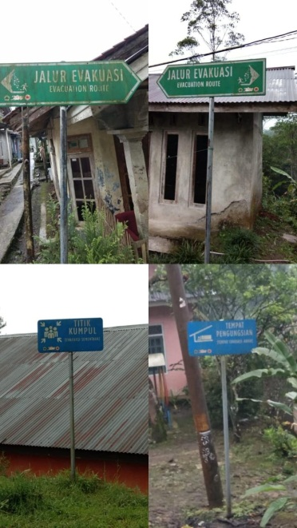
Sumber: Dokumentasi Penelitian, 2021
Di Desa Sirongge terdapat delapan titik rambu diantaranya enam titik rambu jalur evakuasi satu rambu titik kumpul dan rambu tempat pengungsian, berdasarkan adanya rambu tersebut diharapkan masyarakat Desa Sirongge dapat mematuhi serta menjalankan mitigasi bencana sesuai dengan rambu yang telah di sediakan.Temuan tersebut juga di sampaikan relawan Desa Tangguh Bencana Desa Sirongge:
“Di Desa Sirongge terdapat delapan titik rambu jalur evakuasi yang berada lokasi rawan tanah longsor yaitu di Dusun Sawangan rambunya berupa jalur evakuasi,rambu titik kumpul dan rambu tempat pengungsian yang berada di dekat SD Negeri 2 Desa Sirongge”
(Hasil wawancara yang diperoleh dari Dirto selaku relawan Desa Tangguh Bencana Desa Sirongge pada 5 April 2021 di rumah pribadi pengurus Desa Tangguh Bencana Desa Sirongge)
Dalam hal ini peneliti menyimpulkan bahwa BPBD Kabupaten Banjarnegara sudah menjalankan tugas yang harus dilakukan dalam upaya mitigasi di daerah rawan bencana tanah longsor di Desa Sirongge berupa pemasangan rambu jalur evakuasi.
- Musyawarah Desa
Pemberian informasi secara langsung dengan melakukan musyawarah Desa juga bagian dari mitigasi bencana harus dilakukan sebelum upaya mitigasi dilaksanakan dengan maksud sebagai pemberitahuan awal kepada masyarakat setempat, sehingga tidak terjadi kesalah-fahaman akibat tidak adanya komunikasi. Musyawarah Desa merupakan inti dari gagasan Desa yang menunjukan hasil dari partisipasi pemahaman Bersama untuk mencapai tujuan bersama, musyawarah desa diikuti oleh pemerintah desa, relawan desa Tangguh bencana dan masyarakat Desa Sirongge.
Gambar 2. Musyawarah Desa

Sumber: Arsip Desa Sirongge,2020.
Materi yang di berikan yaitu mengenai pengecekan lokasi rawan tanah gerak, giat bersih sungai dan penguburan retakan tanah, musyawarah desa dilakukan dalam rangka public education yang bertujuan untuk meningkatkan wawasan dan pemahaman masyarakat tentang mitigasi bencana tanah longsor serta dapat dilakukan dalam berbagai kesempatan baik dalam forum resmi dengan melibatkan unsur pemerintah serta pihak terkait lainnya maupun dalam forum tidak resmi seperti dalam perkumpulan masyarakat. Tujuan dari musyawarah desa adalah untuk menjelaskan kepada masyarakat sebagai kelompok sasaran kebijakan mengenai isi kebijakan, musyawarah desa dilaksanakan ketika masyarakat memberikan laporan tentang gerakan tanah kepada pihak desa ataupun destana, dan pemerintah desa langsung mengadakan musyawarah desa untuk melakukan eksekusi mitigasi di lapangan.
Berikut adalah alur pemberian informasi secara langsung melalui musyawarah perencanaan pembangunan berdasarkan hasil wawancara dan kemudian di olah oleh peneliti adalah sebagai berikut:
Bagan 1. Alur Penindakan Hasil Musyawarah Desa
Pemerintah Desa
Relawan DESTANA
Masyarakat

Sumber:Diolah oleh peneliti, 2021
- Pemerintah Desa
Pemerintah Desa melakukan musyawarah desa berdasarkan instruksi dari Kepala Desa yang terdiri dari perangkat Desa, relawan DESTANA, ketua RT dan RW, masyarakat desa. Pemerintah desa dalam musrenbang tersebut menyampaikan informasi dari kabupaten kepada desa berupa arahan mitigasi yang harus dilaksanakan dan tindak lanjut jika terjadi bencana tanah longsor.
Tidak hanya itu pihak desa dan destana memiliki group whatsaap yang berisi anggota relawan destana dan perangkat desa yang di gunakan sebagai alat untuk berkomunikasi dan berdiskusi mengenai kebencanaan dan mitigasi bencana.
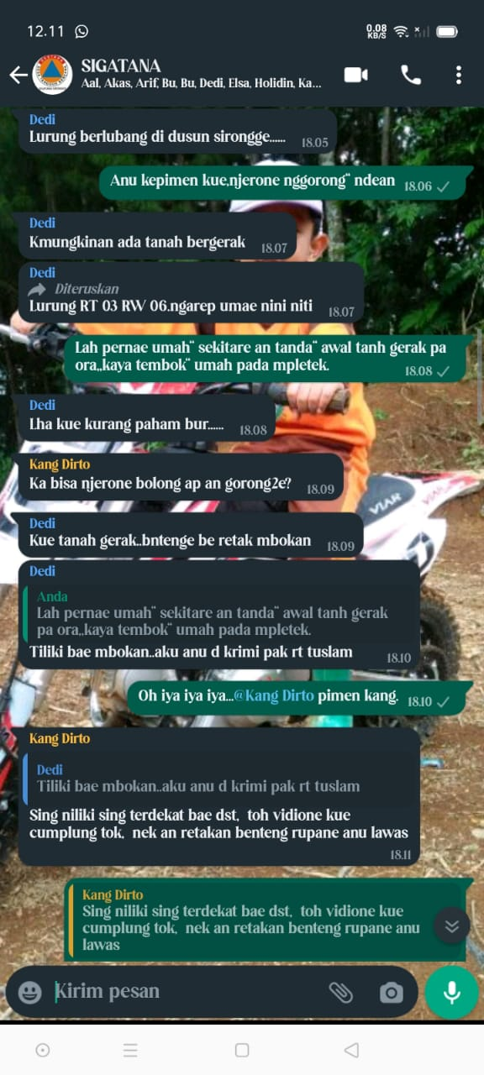
Gambar 3. Group Whatsapp Desa Tangguh Bencana
Sumber: Arsip Desa Sirongge, 2020.
Dalam hal ini peneliti menemukan bahwa pemerintah Desa Sirongge sudah menggunakan media sosial dalam melakukan musyawarah yang bertujuan untuk mitigasi bencana tanah longsor.
- Relawan DESTANA
Relawan Desa Tangguh Bencana Desa Sirongge mengikuti musyawarah desa mengelola informasi yang diberikan oleh pemerintah desa dengan membentuk strategi mitigasi. Disini relawan Destana berfungsi sebagai pembuat kebijakan dan petugas lapangan terkait mitigasi yang dilaksanakan atau penanganan kejadian bencana berdasarkan informasi dari pemerintah desa.Terdapat Temuan berdasarkan hasil wawancara dari relawan DESTANA Desa Sirongge:
“Jumlah relawan DESTANA di Desa Sirongge berjumlah 33 personil, yang tercatat di Desa dan tidak bisa semuanya aktif karena beberapa anggotanya merupakan perantau dan disini kita saling melengkapi satu sama lain”
(Hasil wawancara yang diperoleh dari Subur selaku ketua relawan Desa Tangguh Bencana Desa Sirongge pada 5 April 2021 di rumah pribadi pengurus Desa Tangguh Bencana Desa Sirongge)
Hal tersebut juga di jelaskan oleh sekertaris Desa Sirongge, relawan DESTANA Desa Sirongge meliputi perangkat desa dan anggota masyarakat yang bersedia mengikuti pendidikan dan latihan tentang kebencanaan bersama BPBD Kabupaten Banjarnegara, fungsinya menjadikan desa yang tangguh dan mandiri dalam menghadapi bencana dan bertugas untuk mendamingi masyarakat Desa Sirongge supaya dapat melakukan mitigasi dengan baik dan benar.
- Masyarakat
Masyarakat memiliki peran untuk memberikan timbal balik mengenai situasi di lapangan sebagai bahan rujukan kebijakan serta memiliki peran ikut berpartisipasi dalam melaksanakan kebijakan-kebijakan mitigasi sehingga seluruh element di Desa Sirongge paham mengenai peran dan fungsinya masing-masing. Terdapat temuan berdasarkan wawancara dari kepala Desa Sirongge “Masyarakat berperan aktif dalam mitigasi bencana terutama yang bersifat gotong-royong”
(Hasil wawancara yang diperoleh dari Warno kepala Desa Sirongge pada 5 April 2021 di kantor Desa Sirongge).
Hal tersebut juga di konfirmasikan oleh sekertaris Desa Sirongge bahwa ketika masyarakat menerima arahan dari pemerintah desa melalui musyawarah desa dalam hal mitigasi bencana, masyarakat akan menjalankanya seperti pembangunan saluran irigasi, gladi bersih saluran air, serta penguburan retakan tanah yang di sebabkan oleh pergerakan tanah.
- Sosialisasi
Sosialisasi perlu dilakukan dalam kegiatan mitigasi bencana tanah longsor agar masyarakat tahu bahaya dari bencana tanah longsor dan penyampaianya harus di lakukan secara berulang-ulang dan di lakukan secara langsung di desa tertentu yang merupakan desa rawan bencana tanah longsor, Keberhasilan sosialisasi dipengaruhi beberapa faktor, idealnya sosialisasi yang dilakukan kepada masyarakat seharusnya dilakukan dengan memberikan informasi secara memadai, akurat, dan juga adil. Selain faktor tersebut, diskresi menjadi faktor yang menunjang keberhasilan sosialisasi. Diskeresi adalah kelelusaan pemerintah desa dan DESTANA untuk membuat keputusan tentang hal-hal yang berkaitan dengan sosialisasi sesuai dengan situasi dan kondisi yang ada di lapangan. Sosialisasi harus dilakukan secara fleksibel.
Gambar 3.Sosialisasi Langsung Dengan Masyarakat
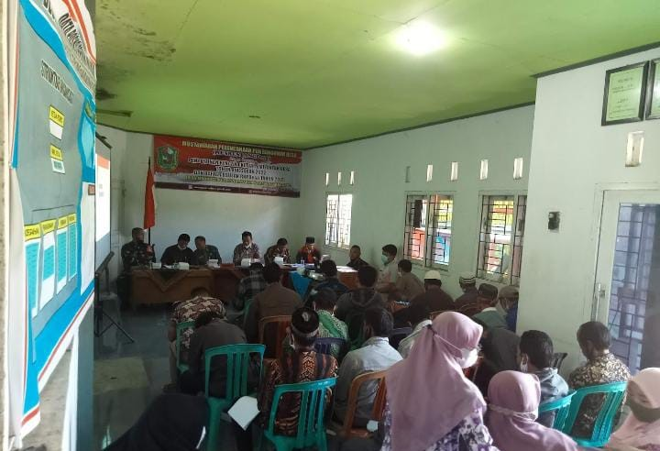
Sumber: Arsip Desa Sirongge, 2020
Dalam hal ini sosialisasi dalam mitigasi bencana merupakan hal yang sangat penting agar masyarat paham dan mengerti tentang bahaya bencana tanah longsor dan apa yang harus di lakukan guna pencegahan dan meminimalisir dampak bencana tanah longsor, peneliti menemukan bahwa, pemerintah desa menyampaikan sosialisasi tentang ancaman dan tanda tanda-tanda tanah longsor serta simulasi mandiri penanganan longsor.
Terdapat temuan menarik terkait sosialisasi mitigasi bencana ranah longsor di yang disampaikan oleh pengurus Relawan Desa Tangguh Bencana di Desa Sirongge “sosialisasi tentang kebencanaan di laksanakan pada waktu di sela-sela musyawarah perencanaan pembangunan desa”
(Hasil wawancara yang diperoleh dari Subur selaku ketua relawan Desa Tangguh Bencana Desa Sirongge pada 5 April 2021 di rumah pribadi pengurus Desa Tangguh Bencana Desa Sirongge)
Sosialisasi mitigasi bencana di Desa Sirongge di pelopori oleh pemerintah desa yang selanjutnya di koordinasikan DESTANA, sehingga DESTANA memberikan informasi ke kepala desa dan RT/RW sehingga terbentuklah sosialisasi mitigasi bencana pengurus Desa Tangguh Bencana Desa Sirongge menyatakan bahwa, sosialisasi ini di ikuti oleh perangkat Desa, personil DESTANA, kepala dusun Desa Sirongge dan masyarakat. Materi sosialisasi yang di laksanakan di Desa Sirongge adalah sebagai berikut :
- Sosialisasi Tanah Longsor
Sosialisasi tanah longsor dilaksanakan supaya masyarakat memiliki pemahaman tentang bencana tanah longsor, materi dalam sosialisasi ini meliputi penjelasan apa itu tanah longsor, yang menjelaskan bahwasanya tanah longsor merupakan bencana yang dapat menimbulkan beberapa resiko apabila cara penangananya tidak dilakukan tepat, resiko apa yang dapat di timbulkan akibat tanah longsor yang menjelaskan tentang bahaya-bahaya yang terjadi akibat bencana tanah longsor seperti kerusakan bangunan tempat tinggal, kerusakan sarana dan prasarana, kerusakan lingkungan serta korban jiwa. pemateri dalam sosialisasi ini yaitu kepala desa, Pemerintah Desa Sirongge dan relawan DESTANA Desa Sirongge. Pemateri dalam sosialisasi ini yaitu kepala desa, Pemerintah Desa Sirongge dan relawan DESTANA Desa Sirongge.
Tabel 1.Tabel Kegiatan Sosialisasi Bencana Tanah Longsor di Desa Sirongge
No | tanggal | Kegiatan | Pemateri | Peserta
1. | 15 februari 2020 | Memberikan materi tentang bencana tanah longsor dan bahaya tanah longsor | - BPBD Banjarnegara  - Relawan Destana | - Kepala Desa  - Pemerintah Desa  - Masyarakat
2. | 15 februari 2020 | Memberikan materi terkait bencana tanah longsor dan pemberian laporan ketika terjadi tanah longsor | - BPBD Banjarnegara  - Relawan Destana | - Kepala Desa  - Pemerintah Desa  - Masyarakat
3. | 15 februari 2020 | Memberikan materi terkait kebencanaan, upaya mitigasi bencana | - BPBD Banjarnegara  - Relawan Destana | - Kepala Desa  - Pemerintah Desa  - Masyarakat

Sumber: Hasil Wawancara relawan DESTANA Desa Sirongge
Tidak hanya itu terdapat temuan yang di sampaikan oleh kepala Desa Sirongge “Tanah longsor terbesar di Desa Sirongge terjadi pada tahun 2018 yang berada di Dusun Sawangan yang mengakibatkan terputusnya jalan raya 232 orang mengungsi”
Kejadian tersebut diharapkan dapat menjadi pelajaran bagi masyarakat Desa Sirongge terkait bahaya bencana tanah longsor, sosialisasi ini dilaksanakan pada saat musyawarah desa. yang di pelopori oleh pemerintah desa, pemateri dalam sosialisasi ini yaitu kepala desa.
- Sosialisasi Keberlanjutan Desa Tangguh Bencana
Sosialisasi keberlanjutan Desa Tangguh Bencana dilaksanakan supaya masyarakat mengetahui dan memahami terkait apa itu Desa Tangguh Bencana, menjelaskan mengenai DESTANA, DESTANA merupakan kebijakan yang di buat oleh BPBD sebagai sarana untuk menghadapi bencana terutama tanah longsor, relawan DESTANA, yang merupakan tim atau anggota yang di bentuk oleh BPBD melalui pelatihan-pelatihan khusus yang berkaitan dengan kebencanaan dan fungsi DESTANA, menjelaskan tentang Desa Sirongge sebagai Desa Tangguh Bencana harus mampu mandiri dalam mengatasi bencana tanah longsor, di laksanakan ketika musyawarah desa dan dilakukan setiap satu tahun sekali. Sosialisasi ini dilakukan karena masyarakat belum begitu mengerti terkait apa itu Desa Tangguh Bencana, dan apa itu relawan DESTANA, terdapat temuan berdasarkan hasil wawancara yang diperoleh dari Relawan Desa tangguh Bencana Desa Sirongge “Di sini masyarakat belum begitu mengerti tentang apa itu relawan DESTANA, dikiranya semua yang berseragam orange merupakan anggota yang di buat oleh pemerintah dan mendapatkan gaji”
(Hasil wawancara yang diperoleh dari Subur selaku relawan Desa Tangguh Bencana Desa Sirongge pada 5 April 2021 di rumah pribadi pengurus Desa Tangguh Bencana Desa Sirongge)
Padahal hal tim relawan DESTANA merupakan tim yang anggotanya di bentuk oleh BPBD dengan sukarelawan untuk membantu desa tentang semua upaya yang berhubungan dengan kebencanaan, pemateri dalam sosialisasi ini di isi oleh Pemerintah Desa Sirongge dan Relawan DESTANA Desa Sirongge.
Tabel 2. Tabel Kegiatan Sosialisasi keberlanjutan Desa Tangguh Bencana Di Desa Sirongge
No | tanggal | Kegiatan | Pemateri | Peserta
1. | Minggu ,16 Februari 2020 | Memberikan materi terkait kebencanaan | - BPBDBanjarnegara  - Relawan Destana | - Kepala Desa  - Pemerintah Desa  - Masyarakat
2. | Minggu ,16 Februari 2020 | Memberikan materi terkait kebencanaan dan terkait Desa Tangguh Bencana serta tugas dan fungsi relawan DESTANA | - BPBD Banjarnegara  - Relawan Destana | - Kepala Desa  - Pemerintah Desa  - Masyarakat

Sumber: Hasil Wawancara Relawan Desa Tangguh Bencana Desa Sirongge

Terdapat temuan berdasarkan hasil wawancara dari relawan DESTANA Desa Sirongge “Pembentukan DESTANA di lakukan dengan cara DIKLAT (Pendidikan dan Pelatihan) yang dilakukan oleh BPBD, struktur organisasi pada relawan DESTANA sudah terstruktur meliputi tim dapur umum, evakuasi, trauma healing.
(Hasil wawancara yang diperoleh dari Subur selaku relawan Desa Tangguh Bencana Desa Sirongge pada 5 April 2021 di rumah pribadi pengurus Desa Tangguh Bencana Desa Sirongge)
Struktur organisasi pada relawan DESTANA di Desa Sirongge memiliki peran dan fungsi masing masing yaitu tim dapur umum berfungsi sebagai pengatur dan pembuat konsumsi yang akan diberikan kepada pengungsi ketika terjadi tanah longsor, tim evakuasi berfungsi sebagai tim yang mengatur jalannya evakuasi korban bencana, dan tim trauma healing yang berperan sebagai pemberi informasi kepada korban bencana supaya tidak terjadi kepanikan atau syok ketika pasca bencana tanah.
- Sosialisasi Strategi Mitigasi
Sosialisasi strategi mitigasi tanah longsor di Desa Sirongge dilakukan supaya masyarakat mengetahui dan memahami kegiatan-kegiatan apa saja yang harus dilakukan sebelum terjadinya bencana dan ketika terjadi tanda-tanda akan terjadinya bencana tanah longsor, sosialisasi ini dilaksanakan pada saat musyawarah desa dan pematerinya di isi oleh Pemerintah Desa Sirongge dan Anggota relawan DESTANA Desa Sirongge.
Tabel 3.Pembagian Kegiatan dan Peserta Sosialisasi Strategi Mitigasi Di Desa Sirongge
No | tanggal | Kegiatan | Pemateri | Peserta
1. | Minggu ,16 Februari 2020 | Memberikan materi terkait mitigasi bencana | - BPBD Banjarnegara  - Relawan Destana | - Kepala Desa  - Pemerintah Desa  - Masyarakat
2. | Minggu ,16 Februari 2020 | Memberikan materi terkait hal yang akan dilakukan dalam mitigasi bencana | - BPBD Banjarnegara  - Relawan Destana | - Kepala Desa  - Pemerintah Desa  - Masyarakat

Sumber: Hasil Wawancara relawan Desa Tangguh Bencana Desa Sirongge
Dalam Sosialisasi ini memberikan penjelasan tentang pencarian titik lokasi tanah bergerak di Desa Sirongge, tentang survey lapangan terkait retakan tanah yang harus di kubur sebagai upaya mitigasi, melakukan pengecekan dan perawatan alat early warning system (EWS), serta mengenai giat bersih-bersih sungai bersama Pemerintah Desa Sirongge, Pemerintah Kecamatan Pandanarum, relawan DESTANA dan masyarakat sebagai upaya mitigasi bencana tanah longsor.
- Simulasi dan Pelatihan
- Simulasi Evakuasi
Simulasi evakuasi Desa Sirongge dilaksanakan oleh relawan destana bersama dengan masyarakat dengan bimbingan dari BPBD Banjarnegara untuk mengetahui kondisi nyata di lapangan ketika terjadinya bencana, mengetahui apa yang harus dilakukan ketika penyelamatan diri serta berfungsi mengurangi kepanikan. Terdapat temuan terkait simulasi berdasarkan hasil wawancara oleh relawan DESTANA Desa Sirongge “Simulasi evakuasi di sini dilakukan dengan melakukan praktek evakuasi korban jiwa dan evakuasi barang2 yang terpenting untuk di bawa ketika terjadi tanak longsor”
(Hasil wawancara yang diperoleh dari Subur selaku relawan Desa Tangguh Bencana Desa Sirongge pada 5 April 2021 di rumah pribadi pengurus Desa Tangguh Bencana Desa Sirongge)
Hal tersebut juga dikonfirmasikan oleh pemerintah Desa Sirongge Simulasi evakuasi dilaksanakan dengan membawa barang-barang yang memang di perlukan, kearah mana melakukan evakuasi sesuai dengan rambu yang telah di sediakan serta melakukan pengkondisian di titik kumpul.Untuk pengungsian dan dapur umum diampu oleh TAGANA dan Dinas Sosial Kabupaten Banjarnegara, sehingga masyarakat hanya mengikuti instruksi yang di berikan dan biasanya tempat evakuasi barada di kawasan yang paling aman di daerah tersebut terdapat satu tempat pengungsian di Desa Sirongge yaitu di dusun sawangan berdekatan dengan SD Negeri 2 Sirongge Kecamatan Pandanarum.

- Pelatihan
- Pelatihan terkait materi dasar kebencanaan
Pelatihan ini dilaksanakan oleh BPBD Banjarnegara dengan relawan DESTANA yang berjumlah 30 relawan Desa Sirongge. Relawan ini mendapatkan pelatihan langsung oleh BPBD yang dihadiri oleh Dinas Sosial, TNI, POLRI dan palang merah indonesia.
Tabel 4. Pembagian Kegiatan Dan Peserta Pelatihan Materi Dasar Kebencanaan
No | Kegiatan | Peserta
1. | Pemberian materi terkait kebencanaan dari pra bencana sampai pasca bencana | - Pemerintah Desa Sirongge  - Relawan DESTANA  - Masyarakat Desa Sirongge
2. | Pemberian materi terkait evakuasi korban bencana tanah longsor | - Pemerintah Desa Sirongge  - Relawan DESTANA  - Masyarakat Desa Sirongge
Sumber: Hasil Wawancara Relawan DESTANA Desa Sirongge
Fungsi pelatihan terkait materi dasar kebencanaan supaya relawan DESTANA memahami upaya mitigasi becana tanah longsor, kemudian memberikan pelatihan kepada masyarakat berupa pengetahuan terkait apa itu bencana tanah longsor, potensi yang dapat menjadikan tanah menjadi rawan longsor, bagaimana cara memitigasinya, pendidikan terkait rambu-rambu evakuasi dan tindakan apa yang harus dilakukan ketika terjadinya tanah longsor. Dengan adanya pelatihan ini nantinya Desa Sirongge mampu mandiri dalam menghadapi masalah yang akan terjadi ketika terjadi bencana. Terdapat temuan mengenai pelatihan terkait materi dasar kebencanaan yang diperoleh dari hasil wawancara relawan DESTANA Desa Sirongge “Pelatihan kebencanaan dilakukan oleh pemerintah desa dengan relawan DESTANA dan di pantau oleh BPBD Kabupaten Banjarnegara, dana yang digunakan dalam pelatihan ini merupakan dana yang berasal dari dana desa dan hasil subsidi dari pemerintah kanupaten”
(Hasil wawancara yang diperoleh dari Subur selaku relawan Desa Tangguh Bencana Desa Sirongge pada 5 April 2021 di rumah pribadi pengurus Desa Tangguh Bencana Desa Sirongge)
Dalam hal ini pelaksanaan pelatihan di Desa Sirongge bisa dikatakan cukup mandiri dalam melakukan kegiatan pelatihan karena dapat membagi dana desanya untuk upaya mitigasi bencana tanah longsor walaupun tidak seutuhnya berasal dari dana desa, pelatihan ini dilaksanakan berdasarkan koordinasi antara pemerintah desa dengan pemerintah Kabupaten Banjarnegara.
- Pelatihan materi terkait early warning system (EWS)
Pelaksanaan pelatihan ke dua yaitu terkait alat early warning system (EWS) yaitu terkait apa itu alat early warning system (EWS), cara mengetahui akan terjadi bencana dengan menggunakan alat tersebut dan bagaimana tindakan ketika sirine alat tersebut berbunyi. Pemasangan Alat Early Warning System (EWS) dipasang untuk meminimalisir resiko bencana. Apabila terjadi gerakan tanah yang sudah melewati batas aman yang ditentukan, maka alat ini akan otomatis berbunyi. Peringatan awal dari EWS ini akan memberikan peringatan kepada masyarakat agar segera berpindah tempat dan menyelamatakan diri. Sehingga diharapkan apabila bencana longsor terjadi area tersebut sudah steril dan tidak ada korban jiwa. Terdapat temuan terkait pelatihan materi terkait early warning system berdasarkan dari hasil wawancara relawan DESTANA Desa Sirongge “Untuk Pelatihan materi terkait EWS dilakukan berdasarkan arahan dari BPBD, berupa kesiapsiagaan terhadap bunyi sirine alat EWS, ketika sirine pada alat tersebut berbunyi pihak desa atau DESTANA segera melapor ke BPBD Banjarnegara”
Hal tersebut juga di konfirmasi sekertaris Desa Sirongge bahwa, ketika terjadi bunyi sirine pada alat early warning system pihak Pemerintah Desa Sirongge ataupun relawan DESTANA akan langsung melapor kejadian tersebut kepada BPBD Banjarnegara, sehingga BPBD Banjarnegara akan langsung menuju ke Desa Sirongge.
- Kemampuan mitigasi bencana tanah longsor Desa Sirongge
Peneliti menganalisis kemampuan mitigasi bencana tanah longsor di Desa Sirongge menggunakan konsep rancangan Pengurangan Resiko Bencana (Mudzakir, 2018). Dengan cara menghitung resiko bencana melalui perhitungan ancaman (hazard), kerentanan (vulnerability), kapasitas (capacity) dan resiko (risk) suatu wilayah sehingga dapat mengetahui resiko bencana. Tanah longsor merupakan bencana alam yang bisa terjadi kapan saja di Desa Sirongge (hazard), kemudian kecuraman lereng, curah hujan, kemiringan lahan di Desa sirongge, kerentanan (vulnerbility). Kapasitas (capacity) meliputi relawan DESTANA, rambu jalur evakuasi, alat early warning system (EWS). Serta risiko (risk), potensi kerusakan lingkungan, kerusakan lahan, kerusakan rumah, kerusakan jalan raya di Desa Sirongge
Pemerintah Desa Sirongge menyatakan bahwa curah hujan yang tinggi dapat menyebabkan pergeseran tanah sehingga mengakibatkan terjadinya retakan tanah yang dapat menimbulkan terjadinya bencana tanah longsor, untuk meminimalisir terjadinya tanah longsor maka dari itu pemerintah Desa Sirongge, Relawan DESTANA mengadakan mitigasi bencana tanah longsor berupa pengecekan lokasi rawan gerak, penimbunan retakan tanah dan penguburan saluran irigasi sebagai upaya mitigasi bencana tanah longsor.

Gambar 6. Pengecekan Lokasi Gerakan Tanah
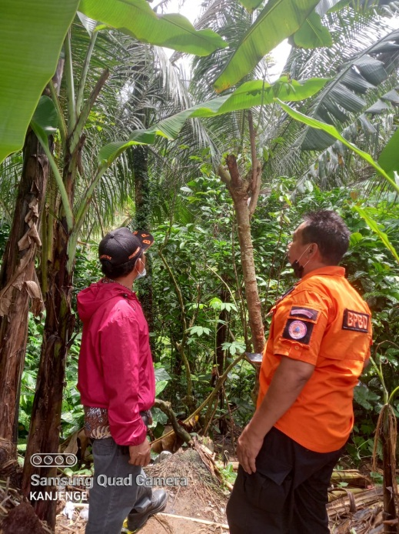
Sumber: Arsip Desa Sirongge, 2021
Dalam hal ini pengecekan dilakukan oleh relawan DESTANA dengan di dampingi oleh BPBD Kabupaten Banjarnegara, Pengecekan lokasi tanah rawan bergerak dilaksanakan guna mengetahui gerakan tanah dapat dikatakan rentan sehingga mengakibatkan retakan yang berpotensi terjadinya tanah longsor.
Peneliti menemukan temuan bahwasanya pemerintah Desa Sirongge, relawan DESTANA, dan masyarakat berkerjasama membuat saluran irigasi, membersihkan saluran irigasi, memperbaiki retakan-retakan tanah dengan cara menimbunya, hal tersebut dilakukan sesuai dengan kebijakan dari pemerintah Desa dan persetujuan bersama antara Pemerintah Desa, Relawan Desa Tangguh Bencana serta Masyarakat Desa Sirongge
Pemantauan, peringatan dini dan penyebaran informasi dilakukan dengan pemasangan EWS pada lokasi-lokasi yang terdeteksi memiliki kerawanan longsor tinggi terdapat 3 titik lokasi pemasangan EWS di Desa Sirongge yaitu berada di dusun sawangan berjumlah dua buah dan di dusun gumelar berjumlah satu buah.
Gambar 5. Pengecekan Serta Perawatan Alat early warning system (EWS) oleh BPBD Banjarnegara Dan Relawan Desa Tangguh Bencana Desa Sirongge
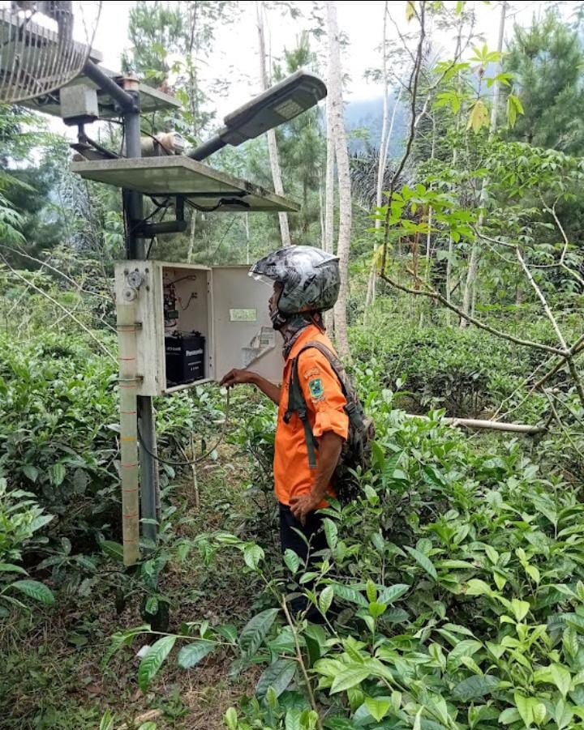
Sumber: Arsip Desa, 2021
Kegiatan pemeliharaan dan pengecekan alat Early Warning System (EWS) ini sendiri bertujuan supaya tidak terjadi kendala teknis pada alat EWS seperti ke konsletan alat yang mengakibatkan sirine berbunyi padahal tidak terjadi pergerakan tanah menurut Relawan Desa Tangguh Bencana Desa Sirongge menyebutkan bahwa “Kendala pada alat EWS biasanya dikarenakan hewan-hewan kecil berupa semut serta masyarakat yang sedang berladang yang tidak sengaja menyentuh sensor yang ada pada alat tersebut”
(Hasil wawancara yang diperoleh dari Subur selaku relawan Desa Tangguh Bencana Desa Sirongge pada 5 April 2021 di rumah pribadi pengurus Desa Tangguh Bencana Desa Sirongge)
Kegiatan ini dilakukan berdasarkan koordinasi antara BPBD Kabupaten Banjarnegara Dan Relawan Desa Tangguh Bencana, di sini Relawan Desa Tangguh Bencana melaporkan kepada BPBD Kabupaten Banjarnegara apabila terjadi masalah pada alat tersebut sehingga BPBD turun langsung ke Desa Sirongge untuk melakukan penengecekan.
Untuk kegiatan selanjutnya yaitu kegiatan yang dilakukan di Desa Sirongge pada tahun 2020, yang berupa sosialisasi dan pelatihan bencana. Sosialisasi diberikan dengan tujuan memberikan pemahaman kepada masyarakat terkait kebencanaan guna meminimalisir risiko bencana tanah longsor, sedangkan pelatihan bencana di berikan dengan tujuan supaya masyarakat harus melakukan tindakan yang sesuai untuk pengurangan resiko bencana tanah longsor.
- KESIMPULAN
Hasil penelitian dari Kemampuan desa tangguh bencana dalam mitigasi bencana tanah longsor di Desa Sirongge adalah Desa Sirongge sudah mampu mandiri dalam menghadapi bencana tanah longsor berdasarkan hasil wawancara dari beberapa narasumber, Desa Tangguh Bencana Sirongge sudah menjalankan upaya mitigasi bencana tanah longsor berdasarkan arahan dari BPBD Banjarnegara. Berdasarkan tiga indikator mitigasi non struktural yaitu pemberian informasi, sosialisasi, simulasi dan pelatihan, seluruh indikator tersebut dilaksanakan oleh desa tangguh bencana Desa Sirongge Sirongge akan tetapi masih ada masyarakat yang kurang paham terjkait relawan DESTANA dan fungsi Program Desa Tangguh Bencana. Program desa tangguh bencana di Desa Sirongge sendiri berjalan dengan baik berkat kerjasama antara BPBD Kabupaten Banjarnegara, Pemerintah Desa Sirongge, relawan DESTANA serta seluruh elemen masyarakat Desa Sirongge, mereka saling berkoordinasi untuk melakukan mitigasi bencana, masyarakat berpartisipasi dengan melakukan kegiatan bersama atau gotong-royong dalam melakukan kegiatan yang berhubungan dengan mitigasi bencana tanah longsor.
- SARAN
- Pemerintah desa terus mencari inovasi baru sebagai sarana mitigasi bencana tanah longsor Desa Sirongge.
- Masyarakat perlu meningkatkan kesadaran akan adanya program Desa Tangguh Bencana Di Desa Sirongge.
- Pemerintah Desa memberikan papan pemberian informasi berupa poster tata cara mitigasi bencana tanah longsor.

DAFTAR PUSTAKA
- Alhamdi, Ridho, sakir, Suswanta, Eko, Muhammad, Efendi, D. (2020). Penelitian Kualitatif.
- Buchari, A., Santoso, M. B., & Marlina, N. (2017). Pengembangan Kapasitas Kelembagaan Desa Tangguh Bencana Di Kabupaten Garut (Studi Kasus Di Desa Pasawahan kecamatan tarogong kaler). Jurnal Analisis Kebijakan Dan Pelayanan Publik, 3(1), 1–13.
- Chen, C. Y., & Huang, W. L. (2012). Land use change and landslide characteristics analysis for community-based disaster mitigation.
- Comfort, L. K., Oh, N., Ertan, G., & Scheinert, S. (2010). Designing adaptive systems for disaster mitigation and response: The role of structure. Designing Resilience: Preparing for Extreme Events, August 2015, 384.
- Daud, R., Sari, S. A., Milfayetty, S., & Dirhamsyah, M. (2014). Penerapan Pelatihan Siaga Bencana Dalam Meningkatkan Pengetahuan, Sikap, Dan Tindakan Komunitas Sma Negeri 5 Banda Aceh. Ilmu Kebencanaan, 1(1), 26–34. http://www.jurnal.unsyiah.ac.id/JIKA/article/view/2470
- Maryani, E. (2016). Model Pembelajaran Mitigasi Bencana Dalam Ilmu Pengetahuan Sosial Di Sekolah Menengah Pertama. Jurnal Geografi Gea, 10(1). https://doi.org/10.17509/gea.v10i1.1664
- Mudzakir, M. (2018). Penguatan Forum Siaga Truni Tangguh Penanggulangan Bencana (FSTTPB) Dalam Menghadapi Banjir di Desa Truni Lamongan. UNIVERSITAS ISLAM NEGERI SUNAN AMPEL SURABAYA, 489(20), 313–335.
- Noza, N., Adiputra, Y. S., & Handrisal. (2017). Partisipasi Masyarakat Dalam Program Desa Tangguh Bencana Di Desa Teluk Bakau Kabupaten Bintan. 1–15.
- Nursa’ban, M. (2015). Identifikasi Kerentanan Dan Sebaran Longsor Lahan Sebagai Upaya Mitigasi Bencana Di Kecamatan Bener Kabupaten Purworejo. Acta Universitatis Agriculturae et Silviculturae Mendelianae Brunensis, 53(9), 1689–1699.
- Pranatasari Dyah Susanti1, Arina Miardini1, dan B. H. (2017). Analisis Kerentanan Tanah Longsor Sebagai Dasar Mitigasi Di Kabupaten Banjarnegara. Jurnal Penelitian Pengelolaan Daerah Aliran Sungai, 1(1), 49–59.
- Suhardjo, D. (2015). Arti Penting Pendidikan Mitigasi Bencana Dalam Mengurangi Resiko Bencana. Jurnal Cakrawala Pendidikan, 2, 174–188.
- Twigg, J., & Steiner, D. (2013). Mainstreaming disaster mitigation: Challenges to organisational learning in NGOs. Development in Practice, 12(3–4), 473–479.
- Undang-undang republik indonesia nomor 24 tahun 2007 tentang penanggulangan bencana
- Rahman, A. Z. (2015). Kajian mitigasi bencana tanah longsor di Kabupaten Banjarnegara. Gema Publica: Jurnal Manajemen dan Kebijakan Publik, 1(1), 1-14.
- Indriasari, F. N. (2018). Pengaruh pemberian metode simulasi siaga bencana gempa bumi terhadap kesiapsiagaan anak di Yogyakarta. Jurnal Keperawatan Soedirman, 11(3), 199-206.
- Naeni, D. N., Nurrohmah, A., & Gati, N. W. (2020). Edukasi Tindakan Kesiapsiagaan Bencana Tanah Longsor Pada Masyarakat (Doctoral dissertation, Universitas` Aisyiyah Surakarta).
- Purwanto, E. A., Pramusinto, A., Kumorotomo, W., Mugasejati, N. P., Widaningrum, A., & Apliliyanti, I. D. (2015). Mengembangkan Profesi Analis Kebijakan.
- https://databoks.katadata.co.id/datapublish/2021/04/09/jawa-tengah-jadi-provinsi-paling-banyak-dilanda-bencana-alam
- Dinas Komunikasi Dan Informasi, BPBD Bentuk 10 Desa Tangguh Bencana Tahun (2018).
https://dinkominfo.banjarnegarakab.go.id/index.php/home/detail/116
- Kementerian Energi dan Sumberdaya Mineral, Laporan Singkat Pemeriksaan Gerakan Tanah Di Kecamatan Pandanarum Tahun (2018). https://vsi.esdm.go.id/index.php/gerakan-tanah/kejadian-gerakan-tanah/2032-laporan-singkat-pemeriksaan-gerakan-tanah-di-kecamatan-pandanarum-kabupaten-banjarnegara-jawa-tengah

